О питании
Ст. воспитатель: Бабикова Е.В.

Витаминизация в детском саду

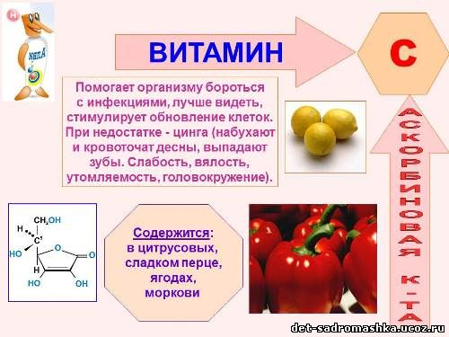
Здоровьесберегающие технологии очень популярны в дошкольных учреждениях. Если оздоравливающие процедуры, вроде закаливания, дыхательной гимнастики, входят в парциальные программы обучения, то витаминизация в детском саду закреплена на уровне федерального законодательства.

Правила витаминизации
В Санитарно-эпидемиологических правилах и нормативах СанПиН 2.4.1.3049-13 сказано:
«14.21. В целях профилактики недостаточности микронутриентов (витаминов и минеральных веществ) в питании детей используются пищевые продукты, обогащенные микронутриентами.
Витаминизация блюд проводится с учетом состояния здоровья детей, под контролем медицинского работника и при обязательном информировании родителей о проведении витаминизации.»
Технология приготовления витаминизированных напитков указывается в инструкции изготовителя.
В том случае, если в рационе питания отсутствуют витаминизированные напитки, то проводится искусственная С-витаминизация в детском саду. Объемы рассчитываются строго по возрасту ребенка:
- для детей 1-3 лет — 35 мг,
- для детей 3-6 лет — 50 мг на порцию.
Препараты витаминов вводятся в третьи блюда при определенной температуре последних: температура компота должна быть 15 С градусов, киселя - 35 С градусов.
Витаминизация в детском саду отображается в специальном журнале, куда данные заносит медицинский работник.
В журнале обязательно указываются:
- Дата.
- Наименование препарата.
- Наименование блюда.
- Количество питающихся.
- Общее количество внесенного витаминного препарата.
- Время внесения препарата или приготовления витаминизированного блюда.
- Время приема блюда.
- Примечания.
Журнал хранится на протяжении года. Все вопросы касательно профилактических мер по повышению иммунитета можно адресовать медицинскому работнику, который является ответственным лицом за организацию здорового питания в детском саду.
СЭС может разрешить временный (сезонный) перерыв в С-витаминизации на основании лабораторного контроля блюд. Это возможно в том случае, если плодоовощные блюда и другие продукты, используемые для питания в детском саду, содержат количества витамина С согласно утвержденным нормам потребности людей в этом органическом веществе.
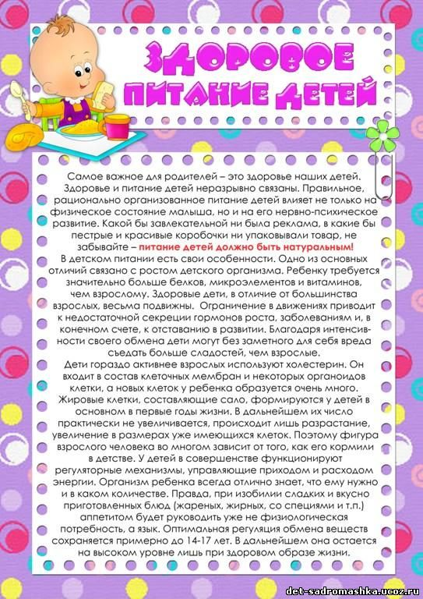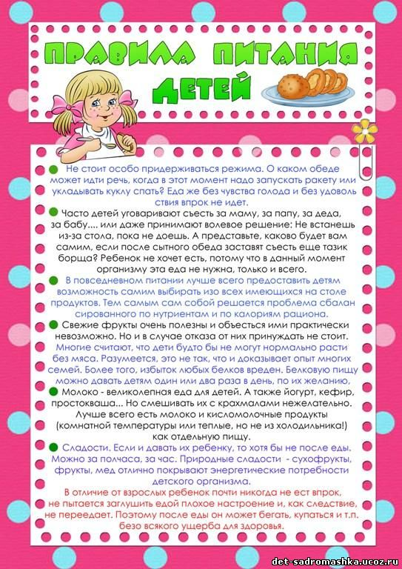

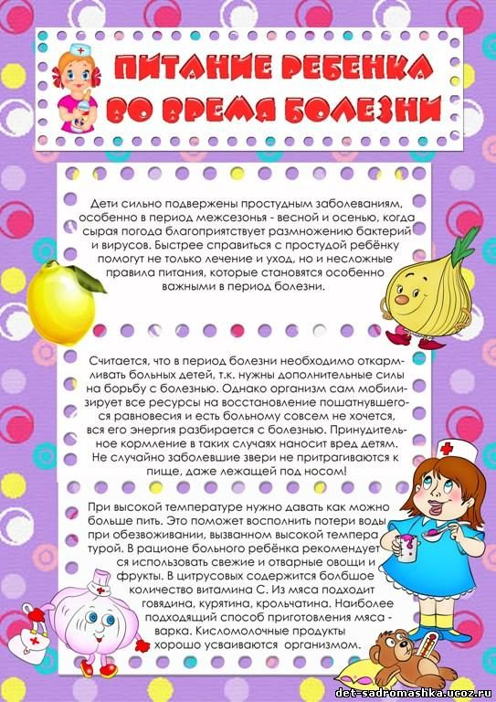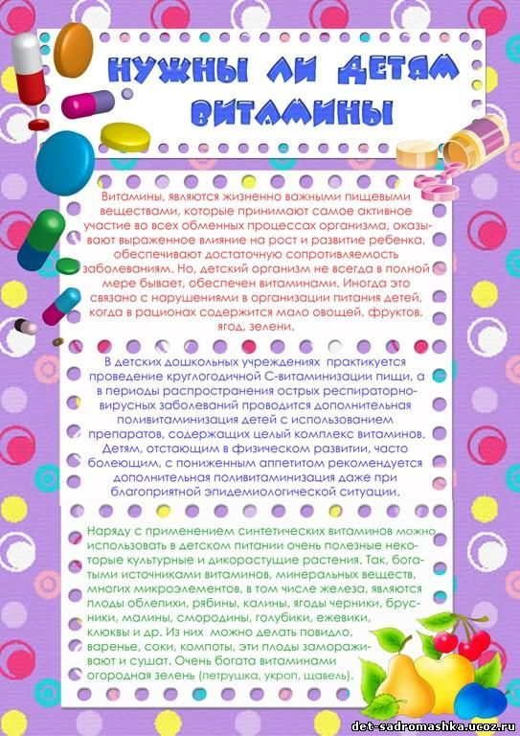

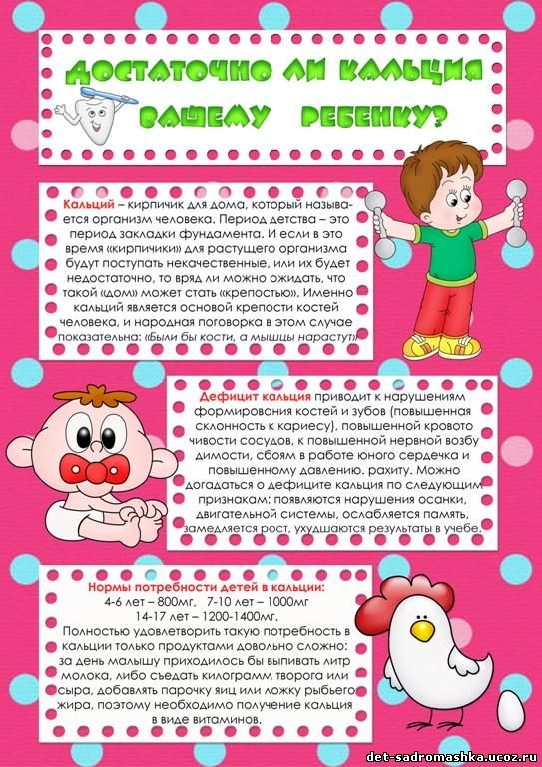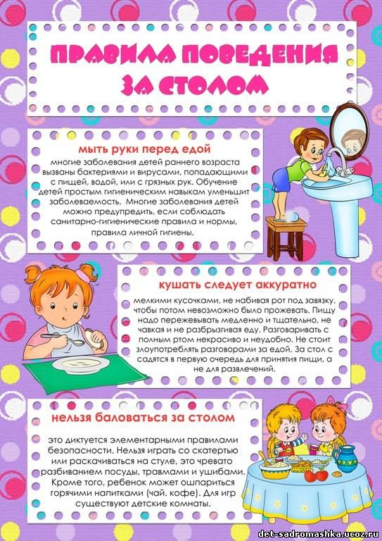

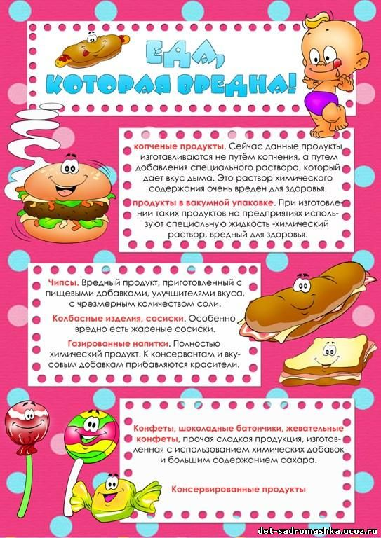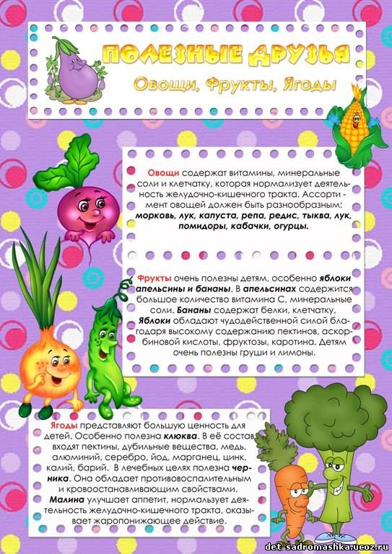

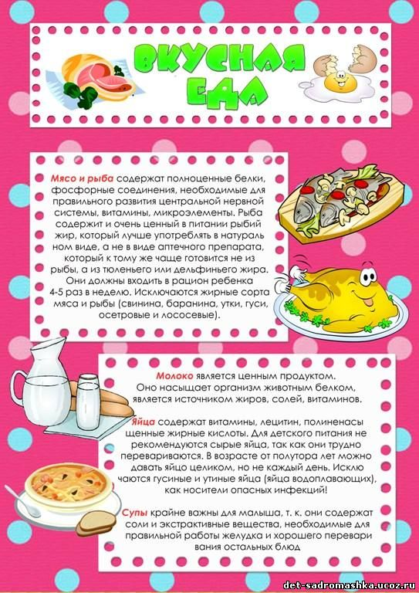

http://det-sadromashka.ucoz.ru/index/pitanie/0-25

